 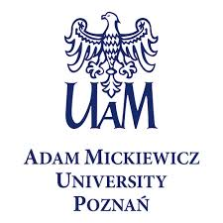

**Appel à Candidature**

Dans le cadre d’un accord cadre signée entre l’université Mouloud Mammeri de Tizi –Ouzou et l’université Adam Mickiewicz University, Poznan, un programme d’échange académique, est mis en place sans frais de scolarité, afin de renforcer la mobilité étudiante en L3 et M2.

L’université partenaire propose deux semestres :

- Du 1 er Octobre 2025 au 18 février 2026

- Du 19 février au 05 juillet 2026.

Les cours sont dispensés en anglais ; les étudiants peuvent choisir ce qu'ils souhaitent dans cette liste

https://amupie.amu.edu.pl/?t=amupie&year=2025%2F2026

**2-dossier à fournir**

-Relevé de notes

-Curriculum vitae en langue anglaise

-Certificat de langue anglaise attestant d’un niveau B2 minimum

-Copie du passeport

-Une photo d’identité

**3 -Date limite**

Pour le premier semestre la date limite est le 1 er juin 2025

Pour le deuxième semestre la date limite est le15 juin2025

Le dossier de candidature comprend une version papier qui doit être déposée au niveau de la faculté auprès du vice- doyen chargé de la post-graduation.